Дидактическая игра по экологическому образованию «В мире животных»

**Задачи игры:**

Формировать обобщённые представления у детей о диких, домашних, а так же животных северных и южных стран , их повадках, внешнем виде, питании, местах обитания.

Учить узнавать животных по внешнему виду, по написанию и находить их на картинках.

Развивать память, внимание, речь.

Воспитывать любовь к природе .

**Варианты игры:**

**«Назови по порядку»**

Задачи: развивать зрительную память и внимание, активизировать словарь существительных по теме.

На картинки посмотри

И их запомни.

Я все их уберу,

Ты по порядку вспомни.

**«Узнай зверя по описанию»**

Задачи: учить детей узнавать животных по описанию; развивать мышление и речь детей.

Ребенку предлагается карточки с изображением части окраса животного, место обитания и что животное ест .Ребенок изучает карточку и с помощью лупы исследует панно с животными. Задача отгадать кто это, найти и назвать.

«**Кто как голос подает?»**

Задачи: знакомить детей, какие голоса подают дикие животные.

- Скажите, как подают голос звери?

- Что делает волк - *(воет)*.

- Что делает лиса - *(тявкает)*.

- Что делает медведь - *(ревет)*.

- Что делает белка - *(цокает)*. И тд

***«*Назови ласково»**

Задачи: учить детей образовывать существительные при помощи уменьшительно – ласкательных суффиксов.

Ты дружочек не зевай,

Да словечко приласкай.

Белка – *белочка*

Лиса – *лисичка.*

**«Один - много»**

Задачи: учить детей образовывать существительные множественного числа именительного и родительного падежей.

Мы волшебники немного,

Был один, а станет много.

Белка – *белки – много белок*

Медведь – *медведи – много медведей*

**«Кто у кого?»**

Задачи: употребление родительного падежа существительных единственного и множественного числа.

У медведицы - *(медвежонок, медвежата)*.

У лисицы - *(лисенок, лисята)*.

У коровы-(*теленок,телята)*

У волчицы - *(волчонок, волчата)*.

У бегемота-(бегемотик,бегемотики)

У пингвина (пингвиненок,пингвинята)

У ежихи - *(ежонок, ежата)*.

У зайчихи - *(зайчонок, зайчата)*. И тд

**«Отгадайка»**

К игре прилагаются две руки

Двое детей садятся друг на против друга на столе перед ними все животные(дикие,домашние,животные северных и Южных стран)

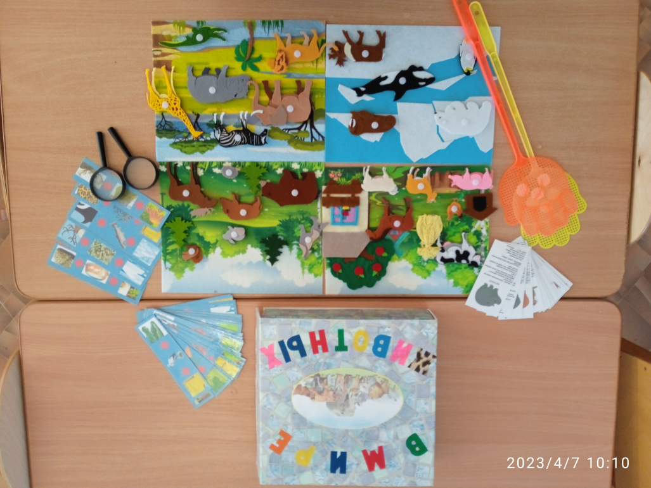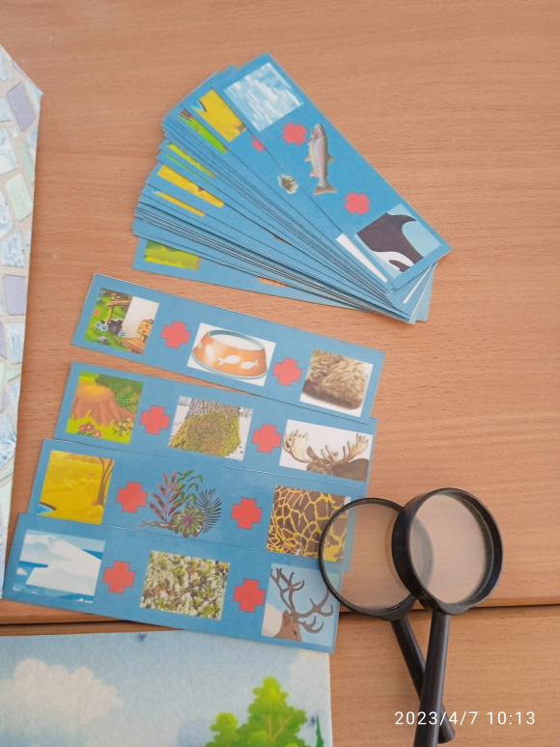Воспитатель загадывает детям загадку ,задача детей кто быстрее отгадает загадку положить ручку на это животное,тот кто отгадает большее количество животных тот и выиграет

